1. Pasos para la creación de un IDoc

* Crear los Segmentos, el Tipo base y el Tipo de mensaje
* Asignar el Tipo Base al Tipo de Mensaje
* Asignar el Tipo de mensaje al Objeto de aplicación
* Programar los módulos de función de actualización o generación de IDocs (de entrada o salida)
* Definir los Códigos de proceso y asignar los módulos de función generados
* Actualizar el Modelo de distribución y el Acuerdo de interlocutores
* Visualizar la Documentación de IDocs

1. Creación de los Segmentos
2. Ejecutamos la transacción WE31 (para la creacion de los segmentos de los IDOCS), ingresamos el nombre del tipo de segmento, el cual debe comenzar con Z1 y presionamos el botón **Crear**

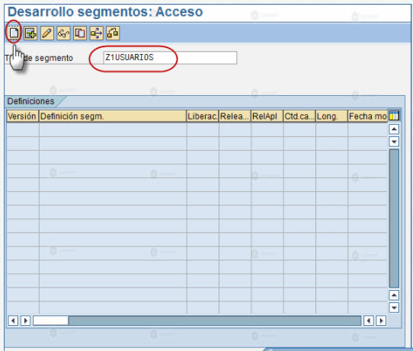

1. El sistema nos advertirá que el nombre adjudicado tiene más de 7 caracteres, a lo que nosotros presionaremos el botón **Continuar**
2. Introducimos una descripción breve para el segmento, los nombres de los campos, tipos de datos de los campos del segmento y tildamos la opción **Segmento calificado.**

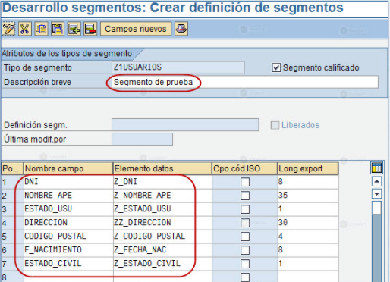

1. Presionamos botón **Grabar** y el sistema asignará la **Persona responsable** y la **Persona que procesa** el segmento en forma automática.
2. El sistema asigna automáticamente un nombre a la definición del segmento, basado en el nombre del tipo de segmento.

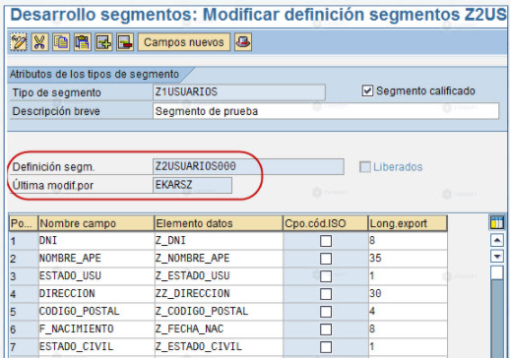

1. Al terminar, se debe liberar. Tratar > Fijar liberación.
2. Se establece la versión utilizable del segmento

*Los segmentos deben ser liberados para que se encuentren disponibles para su transporte a los sistemas de testing y producción. Si después de liberar un segmento deseamos modificarlo debemos cancelar la liberación a través de Menú > Tratar > Anular liberación. Solo puede existir una definición de segmento por cada release de SAP. Si un segmento ya tiene una definición de Segmento de la release o versión actual, el segmento solo puede ser modificado al sobreescribir la definición del segmento actual.*

3. Creación del Tipo Base

* El Tipo base define la estructura de un mensaje. Ello incluye:
* Los segmentos que contendrá el mensaje
* El orden entre los segmentos
* La jerarquía entre los segmentos
* Las repeticiones

Pasos para la creación del Tipo Base del IDoc:

1. Ejecutamos la transacción WE30, ingresamos el nombre del Tipo base de IDoc, que debe comenzar con Z, seleccionamos la opción **Tipo Base** y presionamos el botón **Crear.**

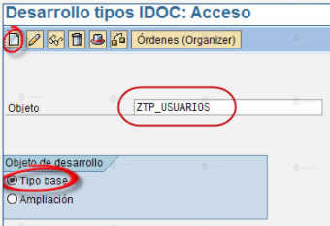

1. El sistema nos advierte que el nombre adjudicado tiene más de 8 caracteres, a lo que nosotros presionaremos el botón **Continuar**
2. Después, seleccionamos la opción Crear nuevo, ingresamos una descripción para el Tipo base de IDoc y presionamos el botón Continuar

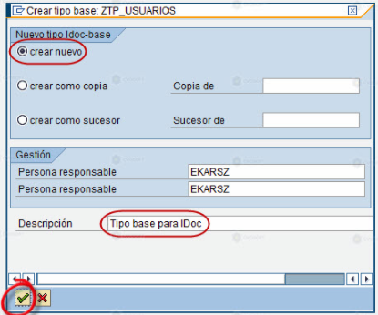

1. Presionar el puntero del mouse sobre el nombre del IDoc y presionamos el botón **Crear**
2. Ingresar el tipo de segmento, sus atributos y presionamos **Continuar**

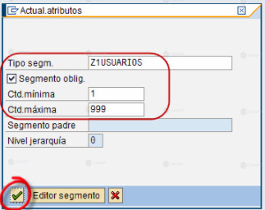

1. El sistema transfiere el nombre del tipo de segmento al editor del IDoc

Si deseamos ingresar más segmentos debemos repetir el procedimiento del punto anterior. Luego de haber creado el primer segmento, debe indicarse para los restantes el nivel en cuál se quiere insertar el nuevo segmento.

1. Guardamos el tipo base de IDOC

Es importante tener en cuenta que mediante esta misma transacción se pueden crear extensiones de tipos base estándar. Para ello, en la pantalla inicial, se debe seleccionar **“Ampliación”**.

El sistema nos pedirá el tipo base original y luego, se podrán agregar nuevos segmentos. Las extensiones no modifican el tipo base original, sino que agregan un link a un tipo base Z, que depende del original. Para utilizar las extensiones, es necesario informar el tipo base original.

4. Creación del Tipo de Mensaje

En la transacción WE81 definimos el tipo de mensaje. Para ello, accedemos a la transacción y presionamos el botón Entradas nuevas.

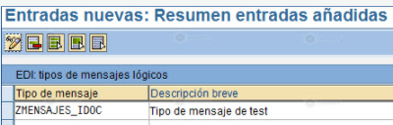

Luego de definir el mensaje, se asignan los tipos base y las formas de proceso

Utilizamos la transacción WE82 para la asignación del tipo de mensaje con los tipos base correspondientes.

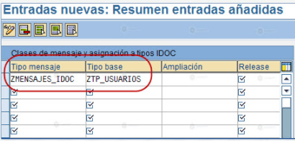

Varios Tipos Base pueden estar asignados a un Tipo de mensaje.

*Tal como acabamos de ver, mediante la transacción estándar WE82 relacionamos el tipo de mensaje y el tipo base de un IDoc. Existe una transacción muy similar a la WE82 y es la transacción estándar BD69. Ambas transacciones son prácticamente iguales con la excepción de que la transacción WE82 tiene una columna más la cual corresponde a la release o versión. Es muy común encontrar en SAP muchas transacciones que comienzan con WE y BD que parecen ser exactamente iguales, pero que se distinguen por una pequeña diferencia en su funcionalidad.*

5. Asignación del módulo de función con el Tipo Base - Tipo de Mensaje

Transacción WE57 para asignar el módulo de funciones que va a procesar el IDoc con el tipo base y el tipo de mensaje y se indica si este módulo de funciones es de entrada o salida.

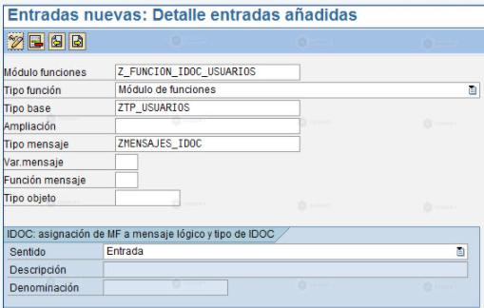

6. Documentación del Idoc

Se utiliza la transacción WE60 para acceder a un documento existente de un Idoc. Con esta transacción, además, se puede agregar documentación a un Tipo Base Z o Ampliación

Otras transacciones de documentación de IDocs son:

* WE61. Tipos de registros de IDocs
* WE62. Segmentos de IDocs
* WE64. Códigos de proceso